# Задача 1. Таблица умножения
#
# Математик Паша недавно заметил, что у него уже есть куча разных таблиц степеней, но нет самого основного — таблицы умножения.
# Пора бы это исправить.

# Напишите программу, которая выводит таблицу умножения для чисел от 1 до 9.
# Для этого используйте конструкцию вложенного цикла: внешний отвечает за первый множитель, а внутренний — за второй.

# Дополнение: выведите настоящую таблицу умножения, без всяких знаков, только числа. Чтобы она получилась красивой и ровной,
# используйте литерал \t внутри оператора end. \t — это литерал табуляции, благодаря ему все числа выстраиваются в виде таблицы.
# Результат должен получиться таким:
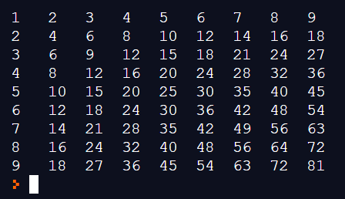

for i in range(1, 10):
for j in range(1, 10):
print(i * j, end='\t')
print()

# Задача 2. Таблица суммы
#
# Напишите программу, которая запрашивает у пользователя число N и выводит таблицу суммы для чисел от 1 до N.
#
# Пример:
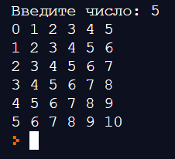

n = int(input("Введите число: "))
for i in range(n + 1):
for j in range(n + 1):
print(i+j, end='\t')
print()

# Задача 3. Анализ данных
#
# Отдел анализа данных сегодня получил вот такую интересную штуку:
#
# Вам, как работнику этого отдела, дали задание понять, как и почему такое произошло.
# Напишите программу, которая выводит на экран такую таблицу.
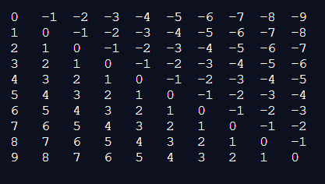

for i in range(10):
for j in range(10):
if j <= i:
print(i-j, end='\t')
else:
print(i-j, end='\t')
print()

